**Дата:** 21.09.2022 **Урок:** я досліджую світ **Клас:** 1 – А

**Вчитель:** Мугак Н.І.

**Урок № 9**

**Тема. Органи чуття – наші помічники.**

**Очікувані результати:** учні формують уявлення про органи чуття; засвоюють інформацію про пізнання світу людиною; поповнюють словниковий запас; розвивають навички самодисципліни; сприймають усну інформацію, аналізують почуту інформацію та оцінюють її, навчаються працювати з підручником та медіапродукцією; навчаються працювати в групах.

**Мета:** учити аналізувати, співставляти, досліджувати; учити самодисципліні; вдосконалювати навички аналізу ситуації; розвивати діалогічне мовлення, пам'ять, увагу.

**Обладнання**: мультимедійна презентація.

**Конспект уроку**

**І. Організаційно-мотиваційний етап**

Створення позитивного психологічного клімату в класі.

***Слайд 2*.**

*Ось дзвінок сигнал подав —*

*До роботи час настав.*

*Всі сідайте тихо, діти,*

*Домовляймось не шуміти,*

*На уроці не дрімати,*

*А старанно працювати.*

**ІІ. Актуалізація опорних знань. Мотивація навчальної діяльності.**

***Слайди 3-7*.**

**1. Відгадування загадок.**

- Діти, відгадайте загадки.

*Два братики через дорогу живуть,*

*Один одного тільки в дзеркалі бачать.* (Очі)

*Сопе, хропе, а часом чхає, кругом зазирає,*

*На морозі замерзає, бо одежини не має.* (Ніс)

*Стоїть погрібець, а в ньому два ряди овець.* (Рот)

*Все чують, але мовчать,*

*Зліва брат і праворуч брат.* (Вуха)

*Є в людини дві сестриці,  
Дві сестриці-трудівниці,  
Хоч і мають справжню силу,  
Та легкі, неначе крила.* (Руки)

**2. Повідомлення теми уроку**

- Сьогодні поговоримо про органи чуття. А також дізнаємось, що таке органи чуття і як вони допомагають нам пізнавати світ.

**ІІІ. Вивчення нового матеріалу**

1. **Робота з підручником**

* Розгорніть підручники на сторінці 29.

***Слайди 8-12.*****Робота з таблицею.**

* Подивіться навколо себе. Що ви бачите?
* Який орган допоміг вам це зробити?
* Спробуйте на смак яблуко або цукерку. Що ви відчули?
* Який орган допоміг відчути смак?
* Які бувають смаки?
* Який смак вам найбільше подобається?
* Прислухайтеся довкола. Які звуки чуєте?
* Який орган допоміг вам отримати цю інформацію?
* Понюхайте апельсин або будь-який інший фрукт. Що ви відчули?
* Який орган допоміг вам відчути запах?
* Торкніться рукою об’єктів, які вас оточують.
* До яких об’єктів ви доторкнулися? Що відчули?
* Який орган допоміг вам отримати цю інформацію??

***Слайд 14*.** **Установіть відповідність між об’єктом та ознакою..**

- Поясніть, які органи чуття допомогли вам дізнатися про це.

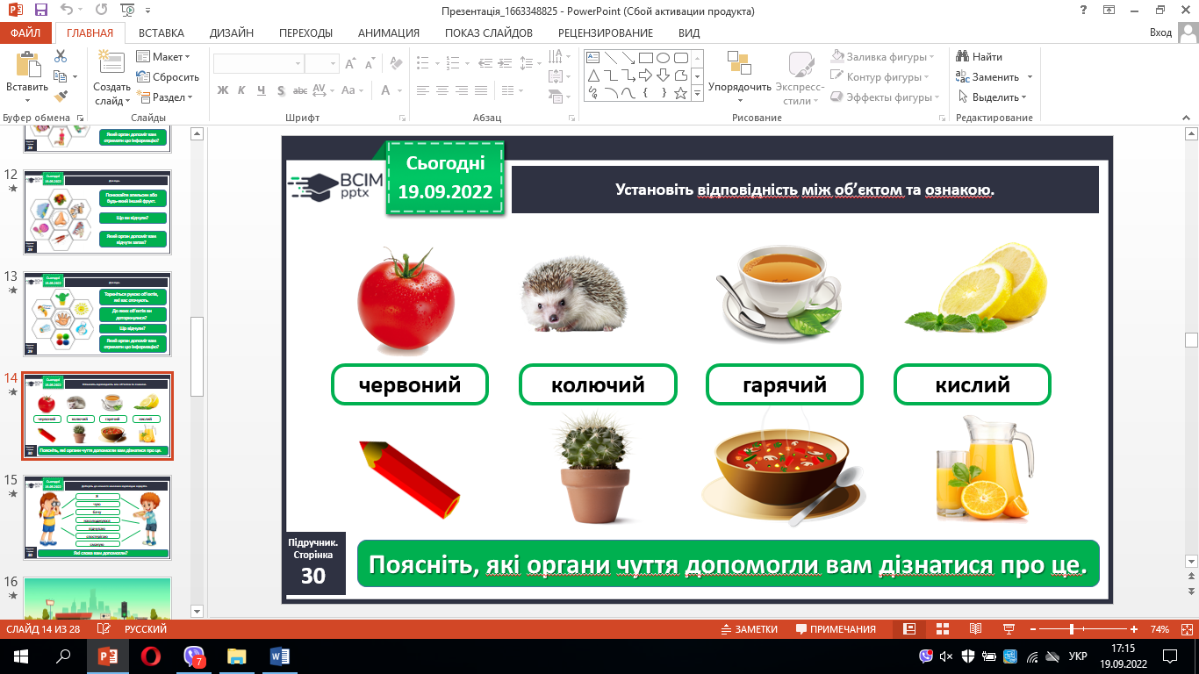

***Слайд 15*. Робота з ілюстраціями.**

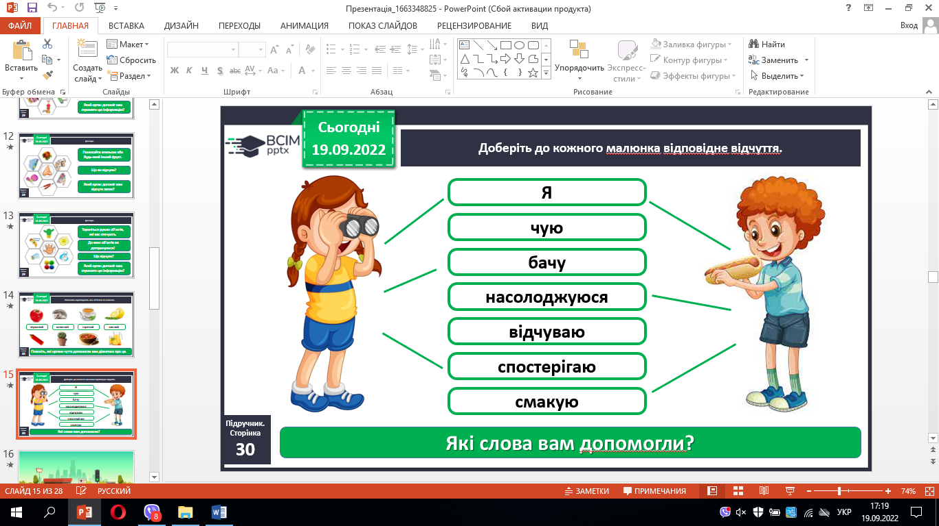

1. **Фізкультхвилинка**

**3.** **Робота в зошитах.**

***Слайд 18*. Сторінка 10**

* Діти, розгорніть зошити на сторінці 31.
* Утвори пари.
* Розкажи, як органи чуття допомагають людині пізнавати світ.

***Слайд 19*.**

* Скільки у людини органів чуття?
* У людини 5 органів чуття.

**ІV. Усвідомлення набутих знань**

* Підведемо підсумок.
* Як люди вивчають світ?
* Які органи чуття нам в цьому допомагають?

***Слайд 20*. Висновок**

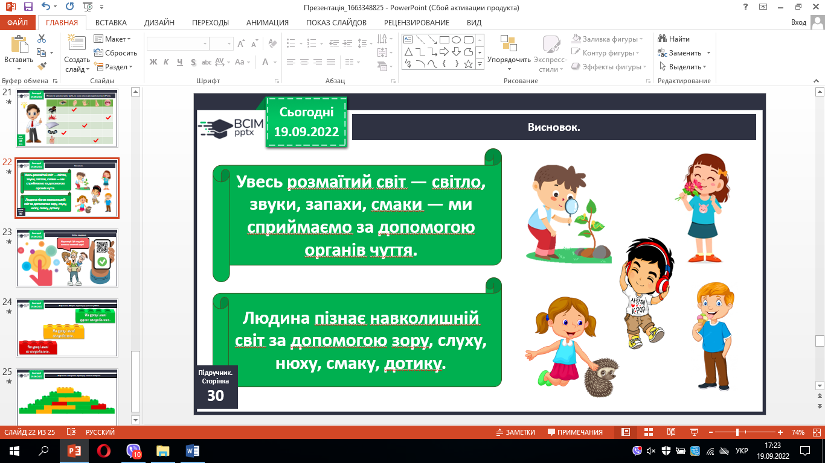

***Слайд 21.* Інтерактивна вправа.**

* З'єднай зображення дій дітей з відповідним органом чуття.
* Перетягни картинки у відповідне поле.

**Рефлексія**

***Слайд 22*. Рефлексія «Мій настрій».**

* Рефлексія. Оберіть відповідну цеглинку LEGO.